Adeiledd a bondio cofalent

Cyflwyniad

Mae’r cwestiynau hyn wedi cael eu dylunio i’ch helpu i ddatblygu eich modelau meddyliol (lluniau yn eich pen) o adeileddau cofalent er mwyn i chi allu delweddu moleciwlau cofalent mewn gwahanol ffyrdd. Defnyddiwch yr eicon yn yr ymyl i ddarganfod pa lefel o ddealltwriaeth mae’r cwestiwn yn ei datblygu.
 | Macrosgopig: beth allwn ni ei weld. Meddyliwch am y priodweddau y gallwn eu harsylwi, eu mesur a’u cofnodi.
 | Is-ficrosgopig: llai nag y gallwn ei weld. Meddyliwch am y lefel ronynnol neu atomig.
 | Symbolaidd: cynrychioliadau. Meddyliwch sut rydym yn cynrychioli syniadau cemegol gan gynnwys symbolau a diagramau.


Cwestiynau
- Mae cyfansoddion cofalent yn bodoli yn y cyflwr solid, hylif a nwy ar dymheredd ystafell.

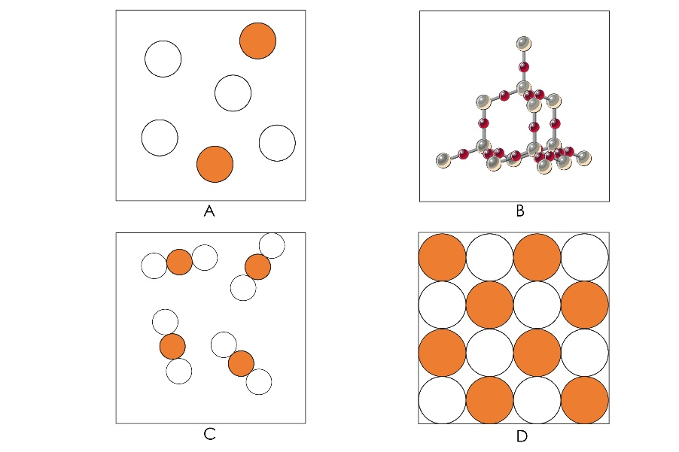 |  |  | 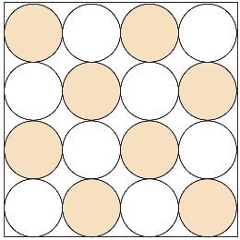
A | B | C | Ch

- Mae carbon deuocsid yn nwy di-liw ar dymheredd ystafell.

Dewiswch y diagram, A, B C neu Ch, sy’n cynrychioli adeiledd carbon deuocsid orau.

- Mae silicon deuocsid yn solid crisialog ar dymheredd ystafell.

Dewiswch y diagram, A, B C neu Ch, sy’n cynrychioli adeiledd silicon deuocsid orau.


- Fformiwla dŵr yw $H_{2}O$. Gellir defnyddio gwahanol ddiagramau i gynrychioli un moleciwl dŵr.

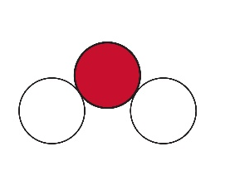 | 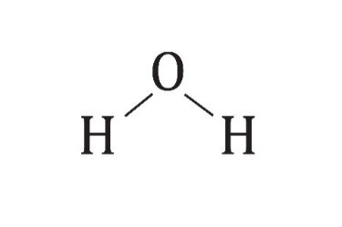
A | B

- Disgrifiwch sut mae atom hydrogen yn cael ei ddangos ym mhob diagram.

__________________________________________________________________________________

__________________________________________________________________________________

__________________________________________________________________________________

__________________________________________________________________________________

- Disgrifiwch sut mae bondio cofalent yn cael ei ddangos ym mhob diagram.

__________________________________________________________________________________

__________________________________________________________________________________

__________________________________________________________________________________

__________________________________________________________________________________

- Fformiwla methan yw $CH_{4}$.
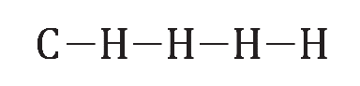 | 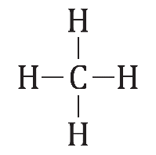 | 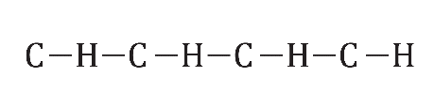
A | B | C

- Dewiswch y diagram sy’n cynrychioli’r atomau a’r bondiau cofalent mewn moleciwl methan orau.

- Lluniadwch ddiagram dot a chroes o foleciwl methan.

Mae gan atomau carbon 6 electron ac mae gan atomau hydrogen 1 electron.

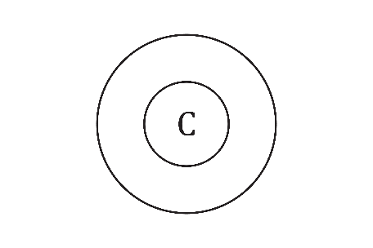

- Mae diagram arall o CH₄ yn dangos yr atom carbon yn y canol gyda dau atom hydrogen un ar bob ochr.

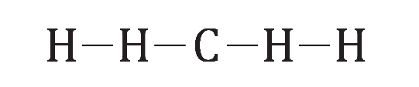

Eglurwch pam na all y diagram hwn fod yn gywir.

__________________________________________________________________________________

__________________________________________________________________________________

__________________________________________________________________________________

__________________________________________________________________________________

__________________________________________________________________________________
- Mae cit Molymod™ yn defnyddio peli a ffyn cysylltu i gynrychioli sut mae atomau mewn moleciwl yn cael eu cysylltu gan fondiau cofalent.

Yn y cit, mae atom carbon yn cael ei gynrychioli gan bêl ddu.
- Eglurwch pam mai pedwar twll sydd yn y peli du yn y cit.

__________________________________________________________________________________

__________________________________________________________________________________
- Mae’r diagramau hyn yn dangos dau fodel o foleciwl methan.

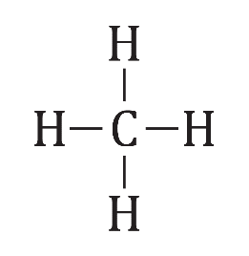 | 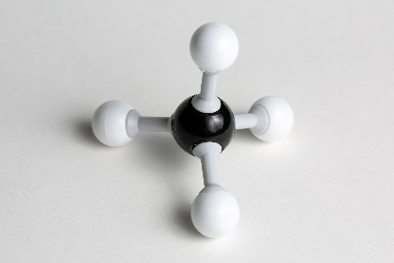
Fformiwla graffig | Model cit Molymod™

Nodwch un o fanteision y model cit Molymod.

__________________________________________________________________________________

__________________________________________________________________________________
- Fformiwla dŵr yw $H_{2}O$. Lluniadwch ddiagram dot a chroes o foleciwl dŵr.
Mae gan atom ocsigen 8 electron ac mae gan atom hydrogen 1 electron.

- Mewn cit Molymod, mae pêl goch yn cynrychioli atom ocsigen.
Awgrymwch sawl twll sydd ym mhob pêl goch. Rhowch reswm dros eich ateb.

__________________________________________________________________________________

__________________________________________________________________________________

__________________________________________________________________________________

- Mae’r diagram isod yn dangos siâp moleciwl dŵr.

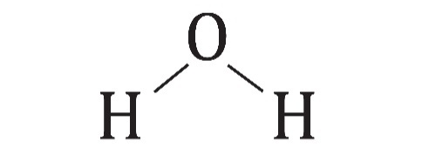

Awgrymwch pam nad yw’r bondiau mewn moleciwl dŵr mewn llinell syth. Cyfeiriwch at adeiledd moleciwl methan yn eich ateb.

__________________________________________________________________________________

__________________________________________________________________________________

__________________________________________________________________________________

__________________________________________________________________________________

__________________________________________________________________________________
- Fformiwla carbon tetrafflworid yw $CF_{4}$.
- Lluniadwch ddiagram dot a chroes o garbon tetrafflworid.

Mewn cit Molymod, gellir defnyddio pêl werdd i gynrychioli fflworin.
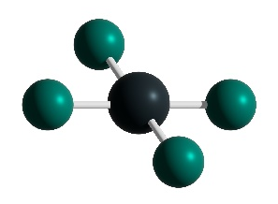 | 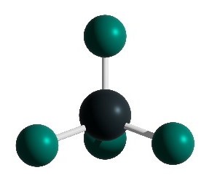 | 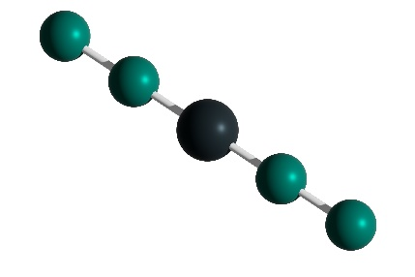
A | B | C

- Dewiswch y llun model Molymod sy’n dangos adeiledd 3D cywir carbon tetrafflworid.

- Fformiwla silicon deuocsid yw $SiO_{2}$. Nid yw fformiwla silicon deuocsid yn dweud wrthym ei fod yn ffurfio adeileddau cofalent enfawr.

Mae’r diagram isod yn dangos model pêl a ffon o silicon deuocsid.

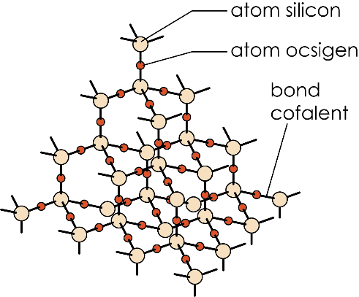
- Cwblhewch y frawddeg i ddisgrifio beth mae’r fformiwla $SiO_{2}$ yn ei gynrychioli.

“Am bob atom silicon mae yna ___________________________________________.”

Mae’r diagram isod yn dangos diagram dot a chroes ar gyfer un atom silicon a phedwar atom ocsigen. Mae’r diagram hwn yn dangos rhan o’r bondio yn yr adeiledd silicon deuocsid enfawr. Nid yw’n dangos moleciwl ar wahân.

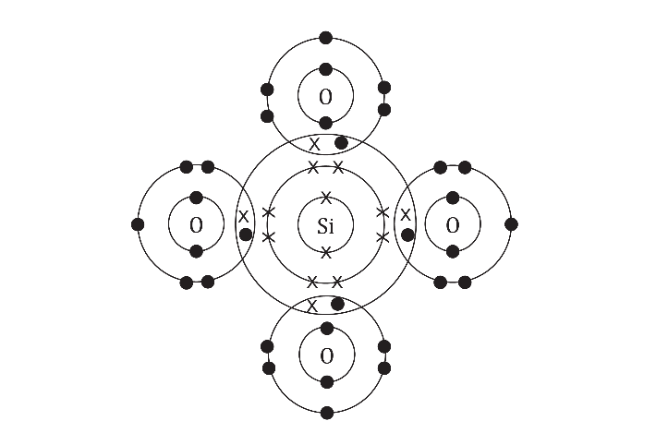

- Rhowch nifer yr electronau ym mhlisgyn allanol pob atom ocsigen. __________

- Nodwch faint yn fwy o fondiau cofalent gall pob atom ocsigen eu gwneud. __________

- Eglurwch pam mae silicon ac ocsigen yn gallu ffurfio adeiledd cofalent enfawr.

__________________________________________________________________________________

__________________________________________________________________________________

__________________________________________________________________________________

